Инструкция по заполнению форм сбора по численности студентов и аспирантов.
Информация вводится на сайте на сайте www.ined.ru в рабочих кабинетах направлении «Стипендии» - «Образовательные организации высшего образования».
Запрашиваемые сведения необходимо предоставить в электронном виде в срок не позднее
17 ноября 2018 года. (Не позднее 17 ноября 2018 года организации должны заблокировать ввод данных, что подтверждает завершения ввода информации). Организации, не завершившие ввод данных, в конкурсе по распределению квот на стипендии Президента и Правительства РФ не участвуют.
Информация вводится по состоянию на 1 октября 2018 года.
В бумажном варианте информация предоставляется в Департамент государственной политики в сфере высшего образования и молодёжной политики Минобрнауки России по адресу: 125993, Москва, ул. Тверская, д. 11

ОБРАТИТЬ ВНИМАНИЕ! Всем организациям НЕОБХОДИМО в рабочих кабинетах раздела «Стипендии» - «Образовательные организации высшего образования» заполнить информацию о контактных лицах - ссылка «Информация о контактных лицах организации по направлению «Стипендии».
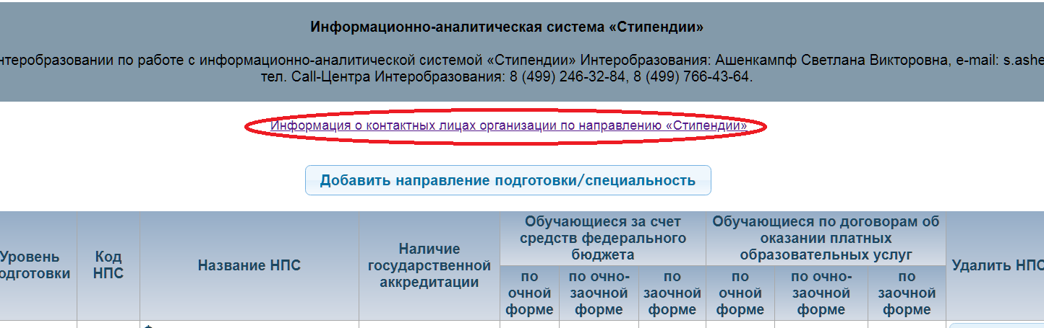
В дальнейшем вся рассылка по данному направлению будет направляться ТОЛЬКО ПО АДРЕСАМ, указанным ы данном разделе. Данную информацию необходимо поддерживать в актуальном состоянии.
Вод данных по сбору невозможен без заполнения информации об исполнителях.
Порядок заполнения данных на сайте:
- Нажать кнопку «Добавить направление подготовки/специальность»
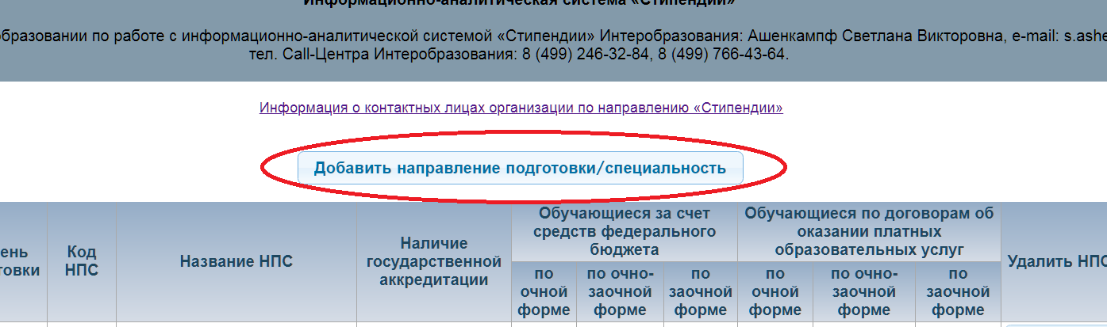
- Появиться окно
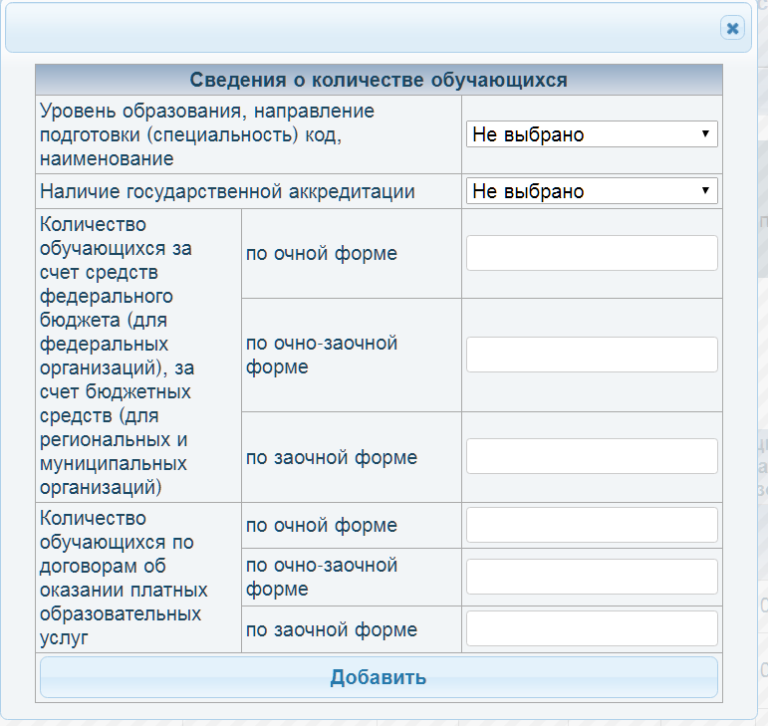
- Выбираем уровень образования.
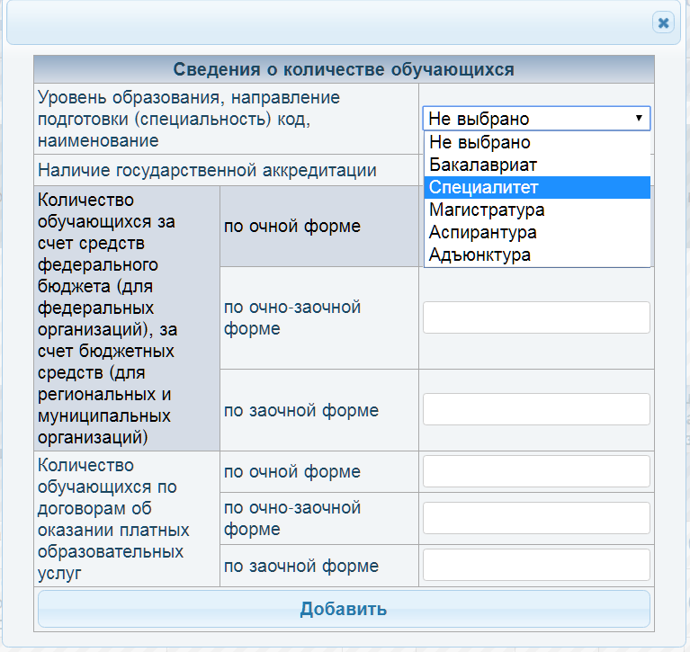

- Затем выбираем направление подготовки/специальность.
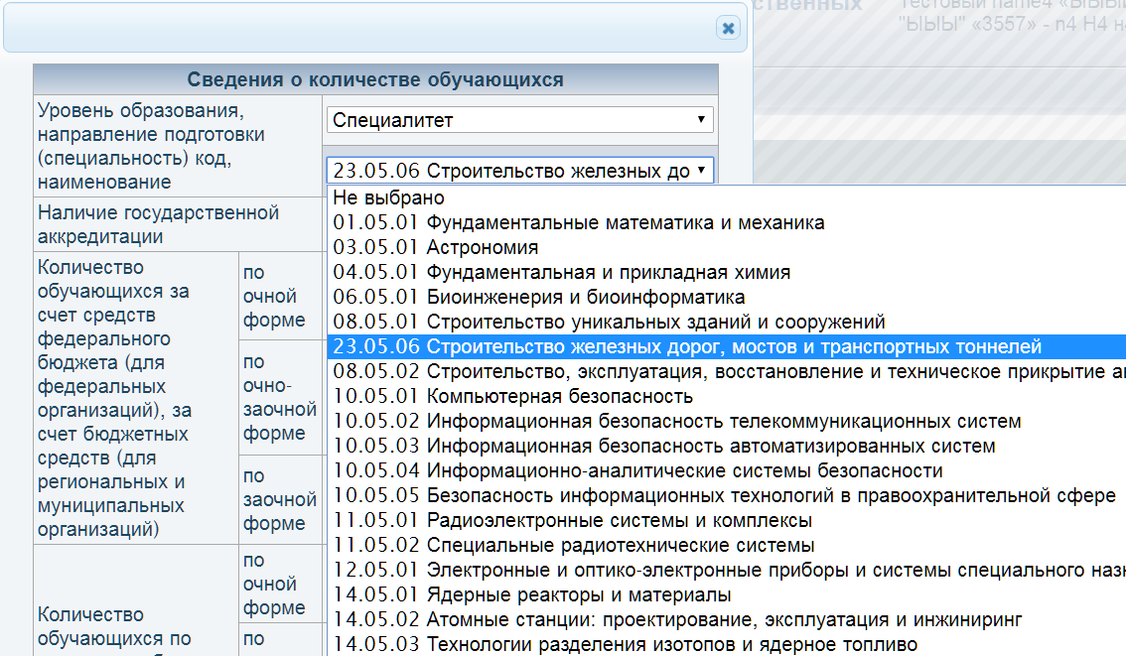
- Затем указываем наличие или отсутствие государственной аккредитации по выбранному направлению подготовки/специальности.
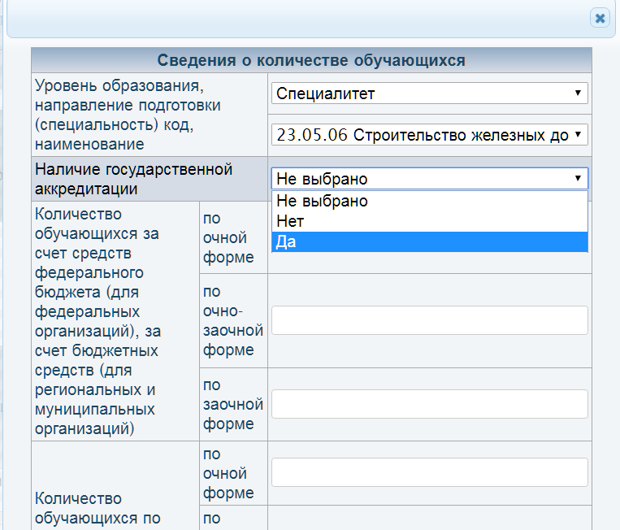
- И заполняем количество обучающихся по выбранному направлению подготовки/специальности.
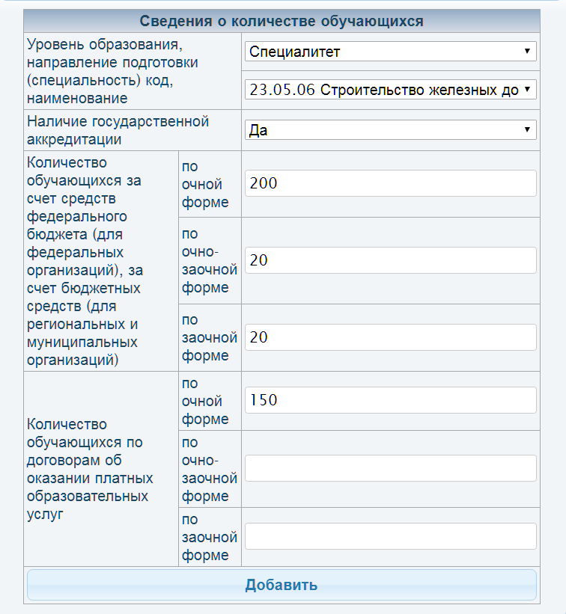
- Нажимаем кнопку «Добавить».
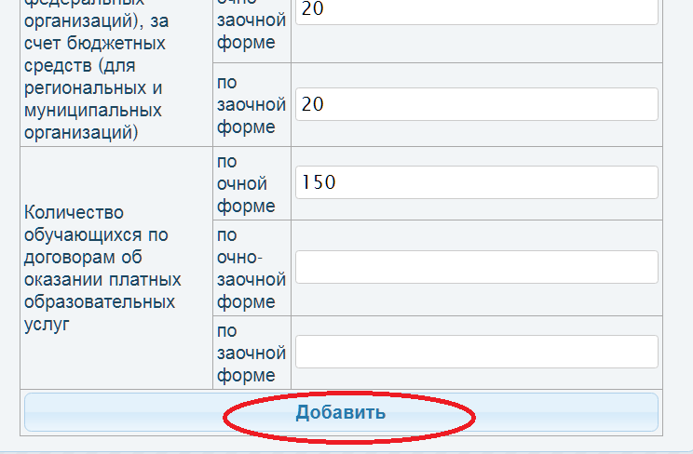

- При заполнении всех необходимы полей формы введенные данные появляются в таблице.
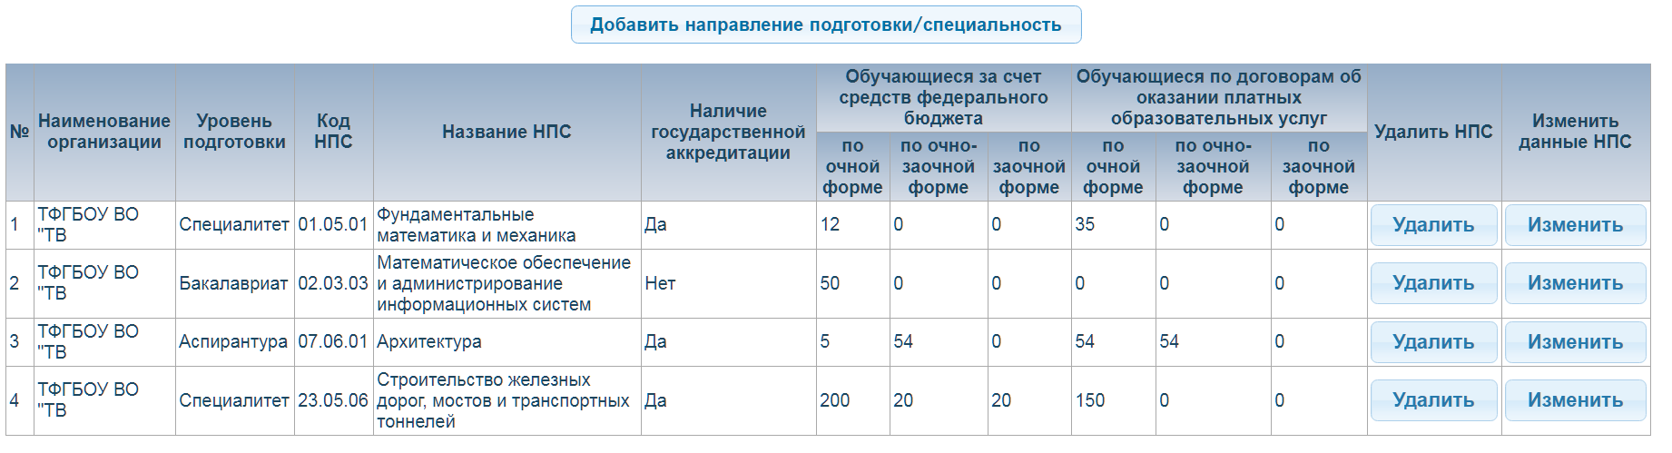
- Если форма заполнена не полностью, система выдаст перечень полей, которые необходимо заполнить.
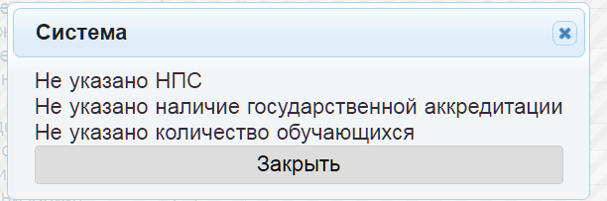
- Для выхода из формы без сохранения данных необходимо нажать «крестик».
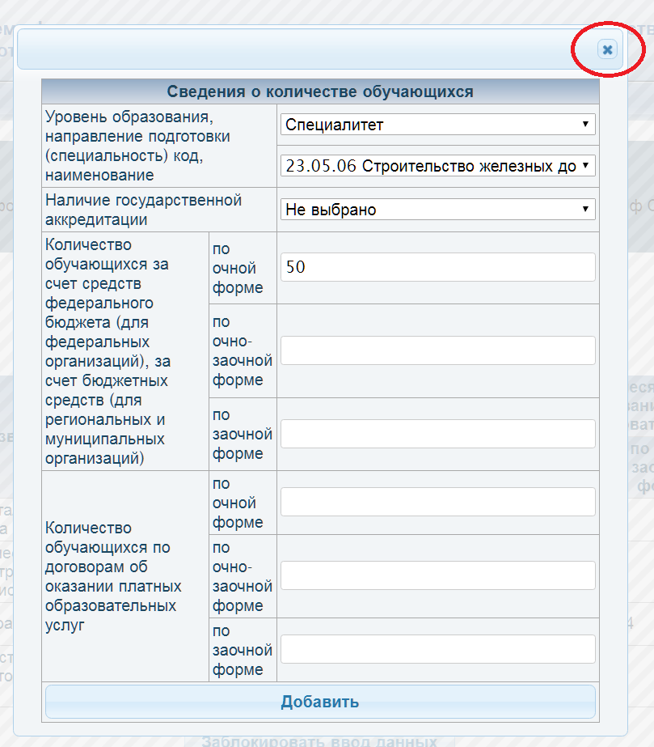
- Для удаления сохраненных данных из таблицы – нажать кнопку «Удалить».
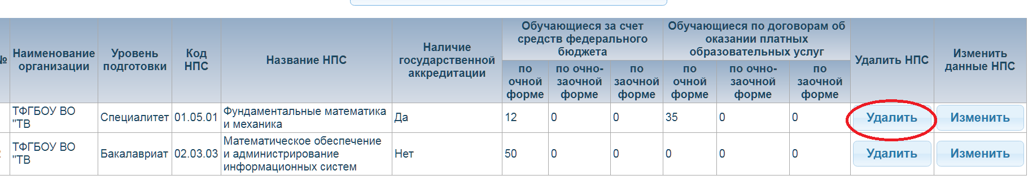
- Для изменения сохраненных данных из таблицы – нажать кнопку «Изменить».
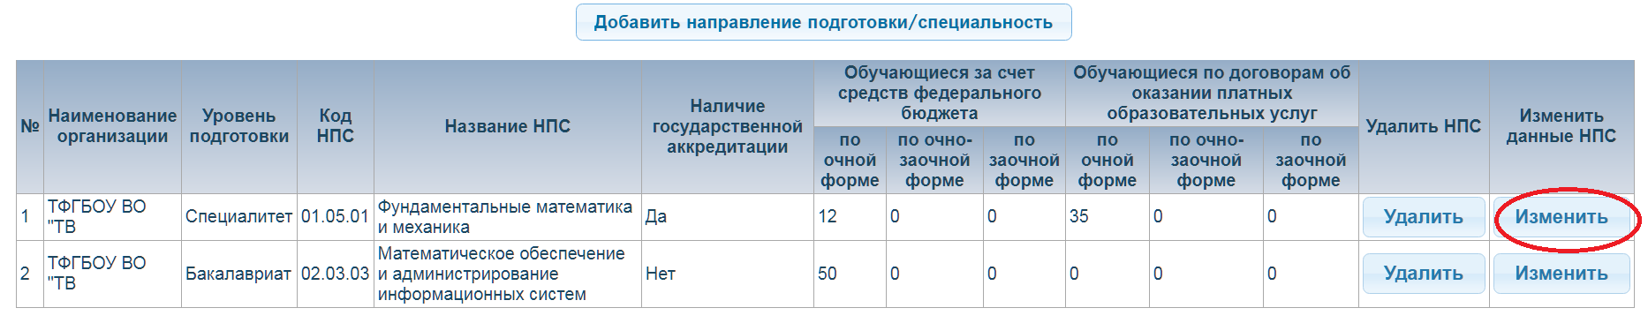
- После ввода всех данных необходимо нажать кнопку «Заблокировать ввод данных».
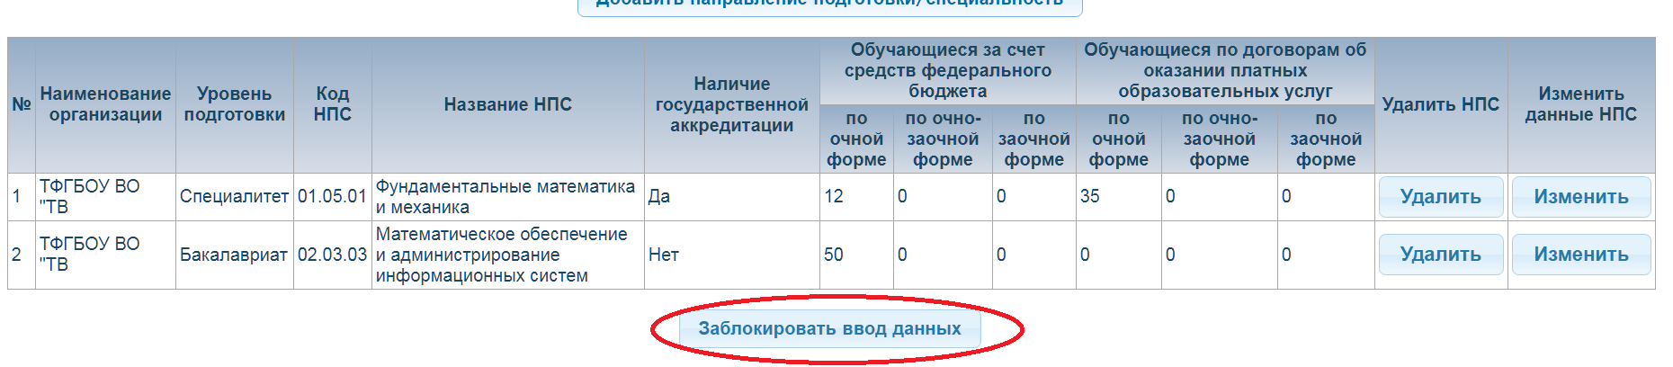
ОБРАТИТЬ ВНИМАНИЕ! После блокировки данных ввод и изменение информации невозможно!
- После блокировки ввода данных появляется возможность распечатки приложений и прикрепления сканов.
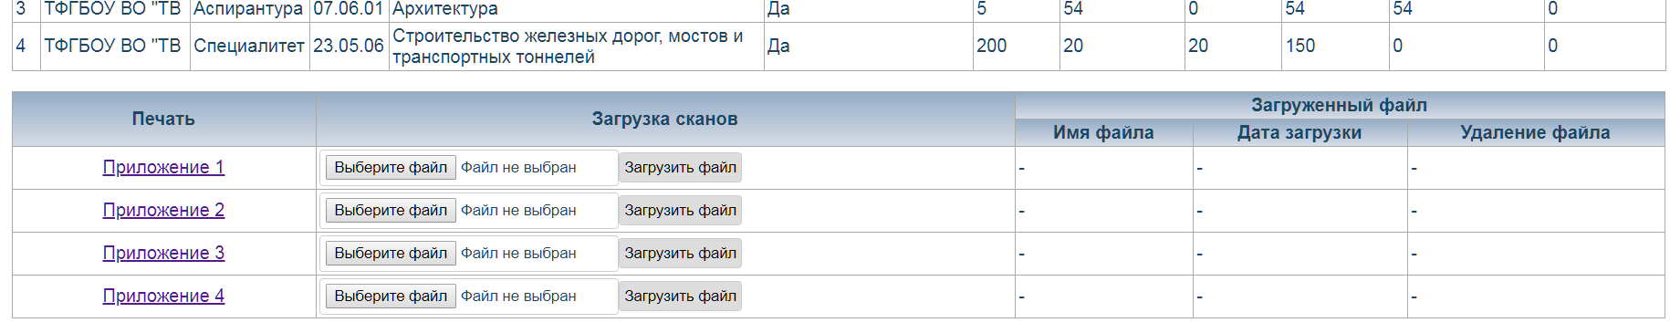
- Для распечатки приложений необходимо нажать на ссылку соответствующего приложения.
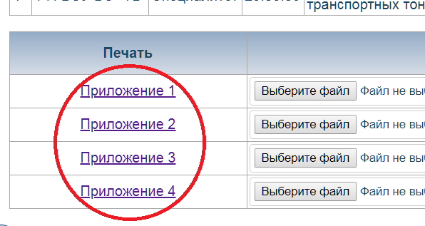
- После распечатки приложения подписываются, сканируются. Бумажный вариант отправляется учредителю. Сканированная копия выкладывается в рабочем кабинете.
- Для прикрепления скана нажимаем кнопку «Выберите файл»,
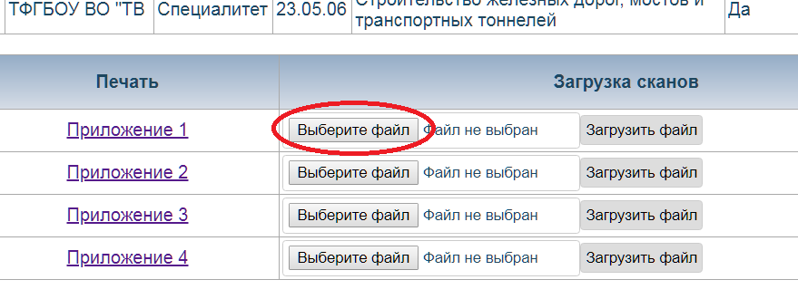
после выбора файла нажимать кнопку «Загрузить файл».
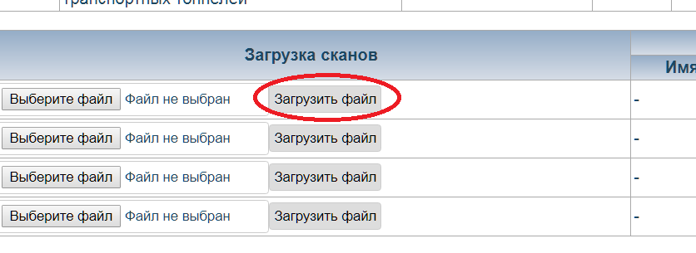
Информация о загруженном файле появиться в таблице.
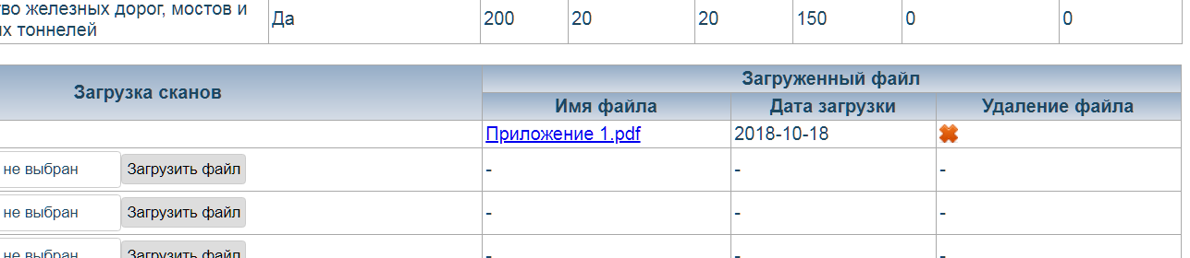

- Для удаления ошибочно загруженного файла надо нажать «крестик»
